Министерство Образования Российской Федерации
Санкт-Петербургский Государственный Электротехнический Университет «ЛЭТИ»
Кафедра МО ЭВМ

Отчёт о лабораторной работе №1
«Введение в UNIX»

Преподаватель: Красюк В.И.
Выполнил: студент гр. 3351
Ерёменок А.В.

Санкт-Петербург
2008

Цель работы
Освоить приемы работы с текстовым редактором VI и UNIX-окружением. Создать программу на С, которая будет исполнять аргументы, поданные ей как команды консоли UNIX.

Выполнение

Создание файла настроек VI
    - Файл настроек VI хранится в пользовательской директории и называется .exrc
    - Чтобы создать его, достаточно выполнить в командной строке vi .exrc
    - Зададим основные настройки
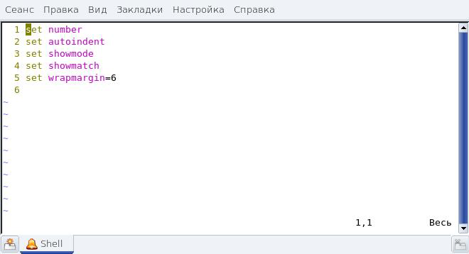

Создание простейшего shell-скрипта
    - Создадим shell-скрипт, который будет выводить в консоль «Hello World!»
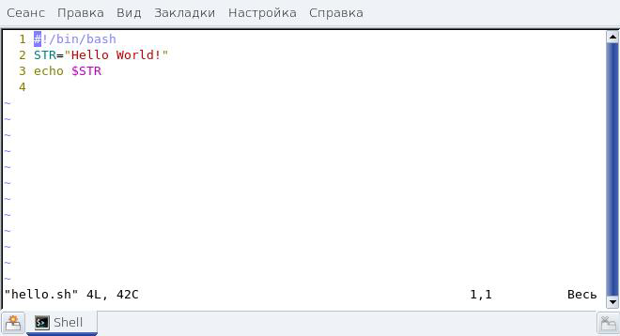
    - Проверим его работу
[eav@localhost src]$ sh hello.sh
Hello World!

Создание программы на С, вызывающей команды shell
    - Команда system() позволяет выполнять команды UNIX. Вызвовем с её помощью написанный ранее скрипт.
    - Поданные программе аргументы необходимо разбирать и выполнять в нужной последовательности.
Функция system имеет своим аргументом строку, на вход же разрабатываемой программы подается массив строк. Из этого массива нужно составить строковую команду для выполнения. Значит, работа программы помимо проверки, введено ли нужное количество параметров, должна состоять:
    - в вычислении размера строки с командой
    - в выделении памяти согласно вычисленному размеру
    - в формировании команды
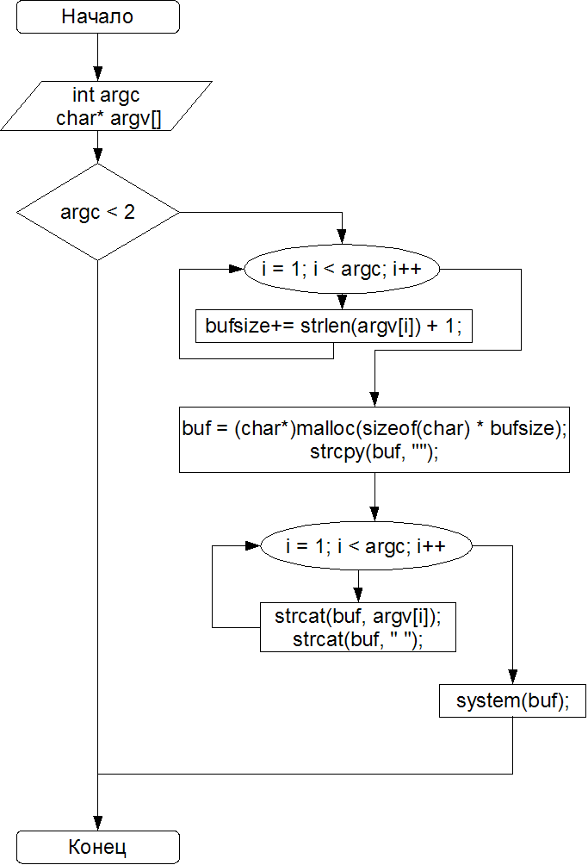
    - в исполнении этой команды
Отразим это на схеме:

    - Код программы
#include <stdio.h>
#include <string.h>
#include <unistd.h>
#include <stdlib.h>

int main(int argc, char* argv[]){

char* buf;
int bufsize = 0;
int i;

if (argc < 2)
{
printf("use > 2 args\n");
return -1;
}

printf("argc %d\n", argc);

for (i = 1; i < argc; i++)
{
bufsize+= strlen(argv[i]) + 1;
}

printf("bufsize %d\n", bufsize);
buf = (char*)malloc( sizeof(char) * bufsize);
printf("malloc\n");
strcpy(buf, "");

printf("buf %s", buf);

for (i = 1; i < argc; i++)
{
strcat(buf, argv[i]);
strcat(buf, " ");
}

printf ("running %s\n", buf);

system(buf);

return 0;
}

    - Скомпилируем программу, не выходя из VI
:! gcc hello.c
    - Запустим скомпилированную программу
:! ./a.out sh hello.c
running: sh hello.sh
Hello World!

Вывод
В ходе лабораторной работы освоены основные приемы работы с редактором vi, созданы простейший скрипт и простейшая программа на С.

